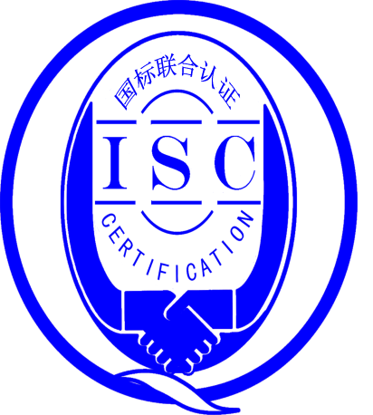

**测量管理体系**

**（****GB/T19022-2003/ISO10012:2003）**

**监督审核报告书**

认 证 企 业：昌河飞机工业（集团）有限责任公司

编号：0128-2018-2020

审核类型：年度监督审核

编号：0128-2018-2020

**监督审核报告**

**一、基本情况**

|  |  |  |  |
| --- | --- | --- | --- |
| 企业名称 | 昌河飞机工业（集团）有限责任公司 | 企业联系人 | 吴勇强 |
| 认证证书编号 | ISC-2019-0379 | 证书有效期 | 2024-01-20 0:00:00 |
| 监督审核次数 | 二 | 本次监督时间 | 2020年12月17日 上午12月18日上午 |
| 监督审核员  姓名及确认号 | 郭小红：中认协评[2019]31号ISC[S]0284  胡九根：中认协评[2019]32号ISC[S]0285  周彤：中认协评[2019]39号ISC[S]0293 | 监督审核涉及的区域或部门 | 质量保证部、15车间、20车间、科技部、4车间、55车间 、23车间 、11车间 |

**二、监督审核内容**：

1.一年内违反法律法规或重大事故的情况：

该企业一年内未发生相关国家法律法规及重大事故。

2.监督审核过程简述：

监督审核目的：确定企业的管理体系是否持续满足标准要求，以确定是否保持认证的建议。 审核组根据审核目的和要求于2020年12月17日-18日利用1.5天的时间根据审核计划先后抽样检查了质量保证部、科技部2个管理部门，15车间、20车间、4车间、55车间 、23车间 、11车间 等6个生产作业单位，覆盖了GB/T 19022-2003标准的主要要素和体系涉及的主要范围，涉及公司生产、质量、安全和环境管理等。重点检查了公司测量管理体系的实施情况和有效性。对照审核要求，审核员通过现场抽样、文件记录检查、与受审核方代表交流等方法，对4个被审核部门的计量职能分配、质量目标完成、测量设备管理、测量设备的计量确认、测量过程的实施和控制、测量不确定度的评定、溯源性、人员的能力与培训、内审、管评、顾客满意等内容进行了有效审核。为有效评价公司体系运行的质量，审核组重点检查了公司计量特征突出的重要环节及特种工艺、零件精密测量等测量过程，掌握了企业测量管理体系的运行状况和品质。企业建立了21项最高计量标准开展检定/校准，企业测量设备除建标项目和法定授权项目自行进行量值传递外，其余均送北京长城计量测试技术研究所、江西省计量测试研究院、东华计量测试研究院、广州广电计量检测股份有限公司，祥见附件《测量设备溯源抽查表》

3.内部审核和管理评审的情况：

企业于2020年3月20日开展了2019年度的管理评审，会议由董事长徐德鹏主持，管理者代表廖济生主持并汇报了体系运行情况。会议肯定了公司测量管理体系的充分性、有效性和适宜性。形成了管理评审报告，对公司测量体系目前存在的1个方面的问题落实了整改部门，要求2020年12月30日前完成整改。现场查看整改已完成。

企业于2020年5月11日-7月7日共22天组织了公司质量和测量管理体系内审，对公司31个部门进行了全要素的审核，测量管理体系共开出了5不符合项，能查找原因，制定了整改措施。于8月21日完成整改，按期整改关闭。

企业将于2021年3月开展2020年度的管理评审。

4.为持续改进而策划的活动的进展，包括：

a)计量要求的导出：现场重点抽查了 精密压力表 测量过程测量要求识别、计量要求导出和计量验证记录满足顾客要求，详见附件《计量要求导出和计量验证记录表》。

b)测量不确定评定：现场重点抽查了 精密压力表 不确定度评定方法正确。详见附件《不确定度评定报告》等不确定度评定报告。

c)有效性确认：现场重点抽查了 精密压力表 等测量过程，测量过程有效性确认基本满足标准要求。详见附件《测量过程有效性确认记录》。

d)测量过程的控制：查： 精密压力表测量过程 。详见附件《测量过程控制检查表》。

e)测量过程的监视：现场重点抽查了 精密压力表 等测量过程，测量过程监视记录和控制图绘制，基本满足标准要求。详见附件《测量过程监视统计记录表及控制图》。

现场查阅测量管理体系运行记录，该企业的测量管理体系做到持续改进。本次审核抽查了“精密压力表”测量过程控制项目，测量过程控制要素受控，测量不确定度评定方法正确。

5.对认证审核时提出的的不符合项的纠正措施情况有表述：

  2019年度监督审核对企业未提出不符合项。

6.对投诉的处理情况：2019年-2020年企业没有接到客户的投诉。

7.测量管理体系在实现获证客户目标方面的有效性及持续的运作控制情况：

企业制定了3条测量管理体系质量目标，目标覆盖了标准 6.3.1、7.1 、8.3 条款内容，企业进行了测量管理体系相关的质量目标完成情况统计和考核。 企业的方针和目标持续适宜并得到实现，测量管理体系做到持续改进。

8.对企业组织任何变更的审核：2019年-2020年企业组织没有变更。

9.标志的使用和（或）任何其他对认证资格引用的情况：

企业在生产、经营、服务过程中，遵守测量管理体系认证标志使用规定。没有出现在论证范围以外的活动；在使用认证资格时，没有出现使认证机构和认证制度声誉受损，没有出现失去公众信任现象。

10.公司能源管理情况：

企业主要耗能为电和水，每月抄表来计算用电和水量。2019年全年企业年消耗能源0.9（万吨标准煤），该企业不是重点耗能单位。企业的能源测量设备配备和准确度等级由当地供电部门提供和定期进行拆检,企业的一级电能表准确度为1.0级 ，水表准确度为2.5级 ，满足GB17167标准4.3.8表4要求。能源管理满足《GB17167-2006用能单位能源计量器具配备和管理通则》的要求。

**三、监督审核结论意见**((含需要说明的事项):

根据2020年12月17日-18日1.5天的现场审核情况，审核组认为，昌河飞机工业（集团）有限责任公司领导重视测量管理体系建立，质量保证部作为计量职能部门，职能作用发挥较好，测量设备经检定/校准和验证，体系文件得到有效实施，重要测量人员能力受控，测量设备、测量环境、测量记录及外部供方管理规范。公司已经按照制定的测量管理体系文件开展测量管理体系各项过程活动，基本满足公司生产制造、安全管理、质量保证、环境监测等各项活动对计量的要求。该企业建立的测量管理体系符合GB/T 19022-2003/ISO 10012:2003标准要求，体系运行正常有效，能够指导企业测量管理工作。企业在2020年组织了内部质量审核和管理评审，发挥了体系自我改进、自我完善的作用。测量管理体系认证现场评审通过。

说明的事项：

1、为促进、支持企业测量管理体系持续改进提高，审核组提出以下改进建议：

1)查编号为WJCL-93-00346-2020三坐标测量机验证表，测量设备精度与工艺允许偏差一致。没有满足三分之一的原则。建议加强测量设备验证等有关知识的培训。

2) 在4车间现场发现，群控间中的控制柜上的时间继电器无任何标识。连接储气罐上的压力表（96142），B类合格标签，有效期2019.12.02~2020.12.01，已超期，追查原始记录，发现该压力表已检定，标签脱落；在11车间现场发现，高温箱（1307068）标识为完好设备，但提供不出炉温均匀性检测报告。车间有关人员回答，原因为该设备坏了，未张贴维修标识。建议加强测量设备状态标识的管理。

2、本次审核共出具一般不符合项1项，未发现严重的或系统性的不符合情况。

在11车间现场检查时发现,编号为1315195的高温箱已进行了炉温均匀性检测，但现场未张贴有效加热区及热电偶加热图。不符合认证审核准则条款GB/T-19022-2003中 6.2.4要求，为次要不符合。

审核员 （签字）：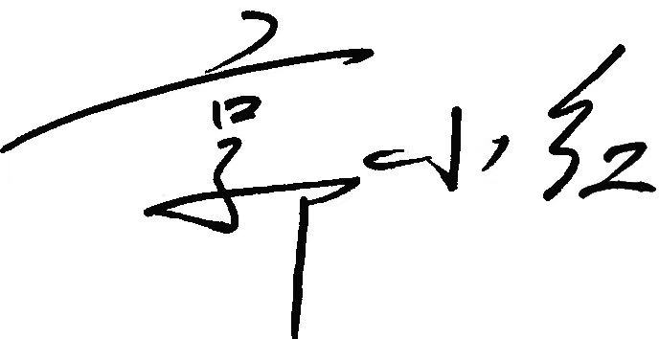 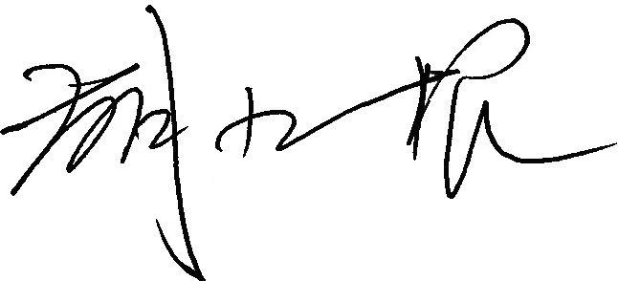 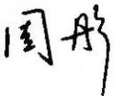

**四、报告审查人意见**

审查人员（签字）： 日期：

**五、 认证机构负责人**(签字)：日期：